

Histórico de Revisão
Data | Versão | Descrição | Autor(es)
29/08/2026 | 1.0 | Término do documento e revisão simples | João Miguel
30/08/2026 | 1.1 | Revisão completa | João Miguel
31/08/2026 | 1.2 | Revisão Final | João Miguel

Sumário
Documento de Visão do Projeto 1
Histórico de Revisão 1
Sumário 1
1. Introdução 2
1.1. Propósito 2
1.2. Definições, Acrônimos e Abreviações 2
1.3. Estrutura do Documento 3
2. Contextualização 3
2.1. Descrição do Problema 3
2.2. Diagrama de Ishikawa / Espinha de Peixe 3
2.3. Soluções Relacionadas 3
2.4. Benchmarking 4
2.5. Oportunidade de Negócio 4
3. Descrição dos Stakeholders (Personas) 4
3.1. Ruan Santos – Usuário (Calouro da Rural) 4
3.2. Karl Martin – Usuário (Aluno de Intercâmbio) 5
3.3. Marcos Andrade – Gestor do site 5
4. Visão Geral do Produto 6
4.1. Escopo do Produto 6
4.2. Escopo Negativo 6
4.3. Mapa Mental da Solução Proposta 6
4.4. Resumo das Capacidades 6
4.5. Premissas e Dependências 7
5. Características do Produto 7
5.1. Especificação de Requisitos Funcionais 7

1. Introdução

1.1. Propósito
Este documento visa apresentar o escopo e a visão geral do projeto “GuiaRural” desenvolvido no âmbito do programa “UFRPE Acolhe”, esclarecendo a solução proposta, requisitos do projeto, os stakeholders envolvidos e suas restrições.

1.2. Definições, Acrônimos e Abreviações
Termo | Definição
UFRPE | Universidade Federal Rural de Pernambuco
PREG | Pró-Reitoria de Ensino de Graduação
PRPG | Pró-Reitoria de Pós-Graduação
UFPE  PO | Universidade Federal de Pernambuco  Project Owner

1.3. Estrutura do Documento
Este documento visa esclarecer o projeto através de 5 tópicos
- Introdução: Fornece informações iniciais sobre o documento, suas siglas e estrutura.
- Contextualização: Descreve a problemática atual em detalhes e seu diagrama de contexto.
- Descrição dos Stakeholders (Personas): Mapeia as partes interessadas no projeto e suas necessidades.
- Visão Geral do Produto: Contempla as funcionalidades e integrações previstas para o sistema.
- Características do Produto: Define os requisitos funcionais acerca do projeto.

2. Contextualização

2.1. Descrição do Problema
O problema de | Falta de uma plataforma digital centralizada que reúna informações sobre a localização física dos cursos, departamentos, laboratórios e serviços da UFRPE, hoje dispersas em múltiplos canais (site da PREG, site da PRPG, redes sociais, orientação informal)
Afeta | Estudantes estrangeiros de graduação e pós-graduação (atualmente cerca de 65, com entrada média de 5 a 15 por semestre), pesquisadores e professores visitantes, além dos servidores do Núcleo de Internacionalização e da comunidade acadêmica local que acaba atuando como guia informal
Cujo impacto é | Dificuldade de orientação espacial no campus, insegurança e perda de tempo nos primeiros dias, dependência constante de terceiros para obter informações básicas (como qual prédio abriga determinado curso, contato de coordenadores ou horários de atendimento), e sobrecarga dos setores responsáveis pelo atendimento a estrangeiros
Uma boa solução seria | Um mapa digital de acesso livre e multilíngue (português, inglês, espanhol e francês), com identidade visual institucional, que centralize a localização de cursos e serviços, informações de contato e rotas de navegação, reduzindo a dependência de orientação informal e facilitando a adaptação do estudante mesmo antes de sua chegada ao campus

2.2. Diagrama de Ishikawa / Espinha de Peixe
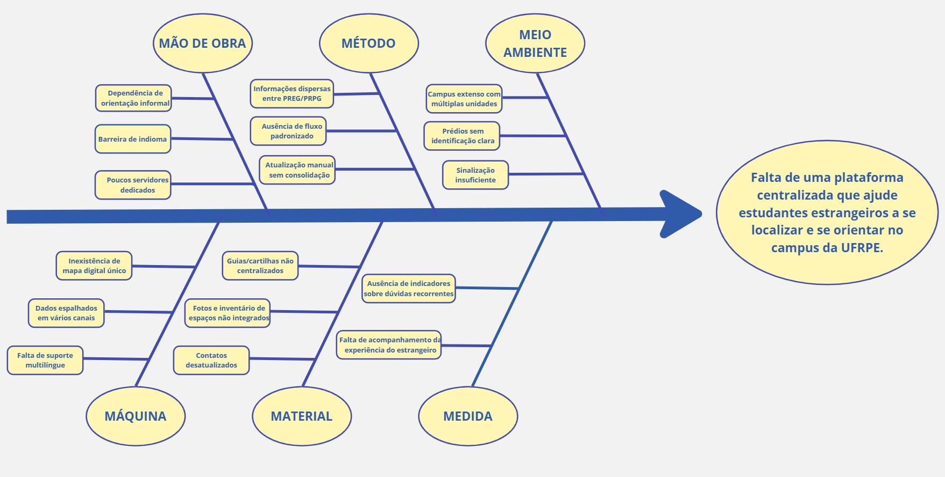

2.3. Soluções Relacionadas
UFPE Mobile
- Como funciona: Um aplicativo com as informações centralizadas sobre os prédios, serviços e informações da UFPE;
- Limitações: Não possui suporte para outras línguas (Inglês e/ou espanhol) e sem suporte ou guia para estudantes estrangeiros;
Erasmus+
- Como funciona: Aplicativo para recepção de estudantes estrangeiros nas universidades europeias;
- Limitações: Informações detalhadas da universidade (contatos, departamentos, etc) estão contidas na intranet da instituição acadêmica;
UniBuddy
- Como funciona: Site voltado para a comunicação entre intercambistas e alunos veteranos;
- Limitações: Não possui sistema de rastreamento de rotas, informações parciais sobre as instituições;
IDP Live
- Como funciona: Aplicativo voltado para pesquisar cursos e bolsas de estudo, além de gerenciar candidaturas;
- Limitações: Não possui sistema de rastreamento de rotas, informações parciais sobre as instituições;
Google Maps
- Como funciona: Aplicativo e site de geolocalização usado pela maioria dos sites universitários do Brasil inclusive a UFRPE;
- Limitações: Não apresenta informações específicas como os locais de estacionamento, o formato dos prédios, delimitação das áreas verdes da universidade e informações sobre os departamentos, o que limita sua utilidade para novos estudantes e intercambistas.
University of Redlands
- Como funciona:Aplicativo de acolhimento e orientação aos novos estudantes na universidade de Redlands;
- Limitações: Não possui sistema de rastreamento de rotas e suporte multilíngue no aplicativo;
MyBUK Guide
- Como funciona:Site voltado para apresentar informações institucionais aos estudantes;
- Limitações: Não possui informações sobre o campus, suporte multilíngue e informações sobre os cursos;
Universidade de Pernambuco (UPE)
- Como funciona: Site voltado para apresentar informações institucionais aos estudantes, docentes e ingressantes;
- Limitações: Não possui informações sobre o campus, suporte multilíngue excasso e informações sobre os cursos e campos espalhados em PDFs extensos;

2.4. Benchmarking
Requisito-chave | UFPE Mobile | Erasmus+ | UniBuddy | IDP Live | Guia Rural
Interface Intuitiva | X | X | ✓ | ✓ | ✓
Sistema de Geolocalização | ✓ | ✓ | X | X | ✓
Suporte Multi-língua | X | ✓ | ✓ | ✓ | ✓
Informações sobre a Universidade | ✓ | ✓ | ✓ | ✓ | ✓
Guia de Acolhimento | X | ✓ | ✓ | ✓ | ✓

Requisito-chave | Google maps | UniversityRedlands | MyBUK Guide | UPE | Guia Rural
Interface Intuitiva | ✓ | ✓ | X | X | ✓
Sistema de Geolocalização | ✓ | X | X | X | ✓
Suporte Multi-língua | ✓ | X | X | ✓ | ✓
Informações sobre a Universidade | X | ✓ | ✓ | ✓ | ✓
Guia de Acolhimento | X | ✓ | ✓ | X | ✓

2.5. Oportunidade de Negócio
Como visto no diagrama de Ishikawa, verificou-se que as principais causas do isolamento e desorientação de intercambistas decorrem da falta de comunicação e acesso rápido às informações da universidade, bem como as barreiras linguísticas e ausência de apoio estruturado. A solução proposta busca resolver esses gargalos nos primeiros dias de contato do aluno com a instituição.
A análise comparativa mostrou que as soluções disponíveis no mercado focam mais em informações genéricas (salvo casos específicos de sistemas próprios feitos pela instituição), tradução e mapas de navegação, negligenciando aspectos de integração social (sistemas de mentoria) e suporte a processos burocráticos locais. O projeto busca preencher essas lacunas, reunindo e centralizando informações em um único espaço de fácil acesso e oferecendo suporte acadêmico.
Dessa forma, a solução proposta poderá contribuir para: internacionalização do ensino superior e o crescimento de fluxo dos estudantes estrangeiros, inclusão social e redução do choque cultural e ansiedade nos primeiros meses, além da otimização de processos burocráticos relacionados aos setores de relações internacionais.

3. Descrição dos Stakeholders (Personas)

3.1. Ruan Santos – Usuário (Calouro da Rural)

Nome / Papel | Ruan Santos
Citação | "Eu preciso de um mapa para encontrar meu departamento na rural!"
Perfil | É um calouro estudioso porém nervoso, se encontra perdido na universidade e valoriza informações certeiras
Objetivos | Se localizar sobre as estruturas da universidade, se informar sobre os serviços.
Necessidades | Fácil e ágil acesso às localidades da universidade.
Cenário de uso | No primeiro dia de aula, Ruan deseja uma plataforma web onde pode acessar informações sobre a universidade sem ter que vasculhar o site da UFRPE. Utilizando o mapa e a barra de pesquisa, Ruan consegue se localizar e usufruir dos serviços disponíveis na universidade.

3.2. Karl Martin – Usuário (Aluno de intercâmbio)
Nome / Papel | Karl Martin
Citação | "Sou novo no Brasil e não consigo encontrar informações em inglês para começar meus estudos!"
Perfil | Estudante de intercâmbio vindo da Alemanha, ele se interessa por Zootecnia e escolheu a rural para estudar sobre isso em um diferente país
Objetivos | Conhecer a universidade e se aclimatar com a rotina em um país novo, se informar sobre como estruturar sua vida de estudos.
Necessidades | Informações em inglês de fácil acesso e acessibilidade.
Cenário de uso | Para se preparar para seu intercâmbio, Karl quer uma plataforma que tenha tradução em inglês para se organizar e iniciar seus estudos. Com a funcionalidade de outras linguagens da GuiaRural, ele consegue se informar e se localizar de forma fácil e rápida.

3.3. Marcos Andrade – Gestor do site
Nome / Papel | Marcos Andrade
Citação | “Preciso manter as informações da universidade atualizadas sem depender da equipe de desenvolvimento para cada alteração. “
Perfil | Profissional de um setor administrativo da universidade, responsável por gerenciar e fornecer informações institucionais. Ele possui conhecimento sobre os serviços, cursos e setores da universidade.
Objetivos | Manter as informações da plataforma atualizadas, garantir que os estudantes encontrem dados confiáveis e facilitar a comunicação das informações institucionais para a comunidade acadêmica.
Necessidades | Um painel administrativo de fácil utilização, com autenticação segura, que permita atualizar informações como cursos, contatos, horários de funcionamento, departamentos, serviços e dados relacionados à universidade.
Cenário de uso | Marcos recebe uma atualização sobre o horário de funcionamento de um departamento da universidade. Para evitar que os estudantes encontrem informações incorretas, ele acessa o painel administrativo da GuiaRural, localiza o serviço correspondente e atualiza o horário.

4. Visão Geral do Produto

4.1. Escopo do Produto
O escopo do sistema abrange uma plataforma digital unificada e de acesso livre, atuando não apenas como um mapa, mas como um hub institucional voltado à orientação e integração da comunidade acadêmica internacional da UFRPE. O sistema será lançado inicialmente como um Produto Mínimo Viável (MVP) ou protótipo funcional, adotando uma abordagem de desenvolvimento iterativa para permitir expansão gradual.
As principais características e funcionalidades contempladas são:
- Acesso Livre: A plataforma funcionará sem a necessidade de criação de cadastro, login ou vinculação a e-mails institucionais para os usuários finais.
- Mapeamento e Navegação: Implementação de um mapa digital, permitindo a localização exata de prédios, departamentos, salas de aula, Restaurante Universitário (RU), bibliotecas.
- Rotas: Implementação de rotas e orientações de deslocamento físico pelo campus para facilitar o acesso autônomo dos usuários.
- Catálogo de Serviços: Centralização de informações operacionais e acadêmicas, detalhando os cursos disponíveis, localização, contatos, horários de funcionamento e regras de acesso aos serviços prestados pela universidade.
- Suporte Multilíngue: O conteúdo e a interface deverão suportar múltiplos idiomas, incluindo português, inglês, espanhol, visando a inclusão dos estudantes estrangeiros.
- Conteúdos de Acolhimento: Disponibilização de links para o Guia do Estudante de Mobilidade, cartilhas de convivência cultural, informações sobre documentação (como retirada de CPF e renovação de vistos) e serviços turísticos do Recife.
- Painel Administrativo: Criação de um ambiente de back-office com autenticação exclusiva para administradores, permitindo que diferentes setores atualizem dados básicos (como contatos e menus do RU) de forma autônoma e sem necessidade de conhecimentos técnicos avançados.

4.2. Escopo Negativo
Nesta versão do projeto, os seguintes itens e funcionalidades estão explicitamente fora do escopo ou são restrições conhecidas:
- Mapeamento Interno das Edificações: A aplicação não contemplará o mapeamento interno dos blocos, excluindo a divisão detalhada de andares, salas específicas e laboratórios.
- Expansão para Outras Unidades (Campi): O projeto não contemplará outras unidades acadêmicas da UFRPE neste momento (como o campus de Serra Talhada), mantendo o foco exclusivo na unidade SEDE.
- Sistema de Contas para Usuários: Não haverá desenvolvimento de sistemas de cadastro, login ou autenticação para os estudantes e visitantes que utilizarão a plataforma.

4.3. Mapa Mental da Solução Proposta

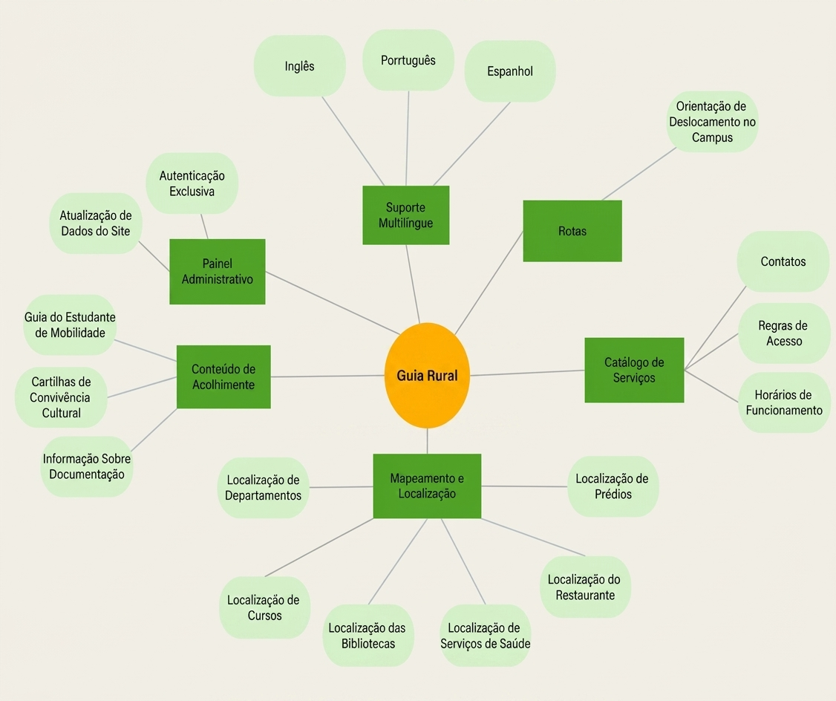

4.4. Resumo das Capacidades

Benefício para o Usuário/Instituição | Funcionalidade correspondente
Localização rápida em espaços essenciais (RU, salas, saúde, biblioteca, setores administrativos) sem depender de terceiros. | Mapeamento e Navegação Interativa (geolocalização + rotas de deslocamento)  (RF01, RF02).
Entender horários, regras de acesso e contatos dos serviços institucionais. | Catálogo Institucional e de Serviços (RF03).
Superar a barreira do idioma e se adaptar à cultura brasileira/universitária. | Suporte Multilíngue e Acolhimento Cultural (RF04, RF05) .
Consultar a plataforma livremente, mesmo antes de chegar ao campus, sem necessidade de cadastro ou login. | Acesso Livre a plataforma.
Manter as informações confiáveis e atualizadas ao longo do tempo. | Gestão de Conteúdo Descentralizada (back-office por setor) (RF06).

4.5. Premissas e Dependências
Premissas:
- A ausência de login ou cadastro para os usuários finais não compromete a confiabilidade nem a personalização da experiência, já que o uso da plataforma é anônimo e sem histórico individual.
- A demanda atual (cerca de 65 estudantes estrangeiros, com entrada média de 5 a 15 por semestre — seção 2.1) já justifica o investimento na construção do MVP antes de qualquer expansão de escopo.
- Restringir o mapeamento à localização dos prédios, sem detalhar andares ou salas específicas, ainda resolve a maior parte da dificuldade de orientação enfrentada pelos usuários.
- O foco exclusivo no campus Sede, sem contemplar outros campus da universidade (seção, 4.2), será aceito pela PO e pelos stakeholders como escopo válido para esta primeira entrega.
- Os usuários finais (estudantes, pesquisadores e visitantes estrangeiros) possuem smartphone com acesso à internet ao utilizar a plataforma.
Dependências:
- Fornecimento e validação contínua de dados por parte do Núcleo de Internacionalização e dos setores da UFRPE (RU, biblioteca, saúde, coordenações de curso) — sem isso, o Catálogo de Serviços fica incompleto ou desatualizado.
- Disponibilidade de um serviço externo de mapas/geolocalização (API) com cobertura adequada da área do campus Sede da UFRPE, necessário para o Mapeamento e Navegação.
- Infraestrutura de hospedagem e TI da própria universidade para sustentar o funcionamento contínuo da plataforma e do Painel Administrativo, incluindo políticas de segurança de dados.
- Engajamento contínuo dos setores institucionais na atualização das informações sob sua responsabilidade, fator determinante para a confiabilidade da plataforma a longo prazo.
- Recursos para tradução e revisão de qualidade do conteúdo em inglês e espanhol.

5. Características do Produto

5.1. Especificação de Requisitos Funcionais

ID | Nome do Requisito | Descrição Objetiva
RF01 | Visualizar Mapa Digital do Campus | O sistema deve exibir um mapa digital integrado do campus permitindo a geolocalização dos prédios, salas de aula, Restaurante Universitário (RU), bibliotecas, serviços de saúde, setores administrativos e localização exata do usuário.
RF02 | Traçar Rotas e Deslocamento | O sistema deve gerar rotas e orientações de deslocamento físico entre os pontos de interesse para guiar o usuário de forma autônoma até o espaço desejado.
RF03 | Consultar Catálogo de Serviços | O sistema deve disponibilizar um catálogo centralizado com as informações operacionais dos serviços da UFRPE, contendo localização, horários de funcionamento, regras de acesso e contatos.
RF04 | Seleção Multilíngue | O sistema deve permitir que o usuário altere e alterne o idioma do conteúdo da interface e de todas as informações da plataforma entre português, inglês, espanhol e francês.
RF05 | Consultar Guia de Acolhimento Cultural | O sistema deve apresentar um módulo informativo com diretrizes de convivência, normas de dinâmica universitária e aspectos da cultura brasileira.
RF06 | Acessar Painel Administrativo (Back-office) | O sistema deve fornecer uma área administrativa de acesso restrito para que os setores da universidade gerenciam e atualizam continuamente as informações sob sua responsabilidade.

